

本科毕业论文

|  |  |
| --- | --- |
| **题目：** | 基于Android的电子邮件客户端 |
|  | 系统的设计与实现 |

|  |  |
| --- | --- |
| **学 院:** | 计算机科学与技术学院 |
| **专 业:** | 计算机科学与技术 |
| **学 号:** | 201413137085 |
| **学生姓名:** | 张鑫 |
| **指导教师:** | 古权 |
| **日 期:** | 二〇一八年五月 |

摘 要

在我国互联网的发展过程中，PC端互联网已日趋饱和，移动互联网却呈现井喷式发展。面向各个用户群体的应用层软件，包括休闲娱乐类、工具媒体类、商务财经类等层出不穷，本次基于安卓的学习娱乐小助手设计，便是面向学生群体将各种与学生相关的活动缩减到一个APP应用中，便利于学生日常生活。

本次设计采用客户端服务器（C/S）模式，基于安卓客户端和后端的BMOB云存储数据，从而实现数据交互。基于Android的学习娱乐小助手是一款可以运行于各种移动终端的应用，其主要功能包括学生自主登录注册，编辑个人信息，查看校内外新闻网站，发表帖子，添加课程表，记笔记，检索图书等。该软件为用户提供了一些日常的便利，将一些分散开来需要在网页上查找的功能，融合为一个安卓移动应用。

通过需求分析对系统进行初步建模，划分各个板块，利用概要设计将需求转化为软件结构，最后通过详细设计实现软件。从而完成了上述的看新闻，发帖子，学习助手，个人信息编辑四大项功能，界面简洁易懂，适用于广大学生群体。

关键词：邮件客户端； 朴素贝叶斯算法； 垃圾邮件；

**Abstract**

In the process of development of China's Internet, PC Internet has become increasingly saturated, and mobile Internet has shown a blowout development. For each user group, there are many application layer softwares , including leisure and entertainment, tool media, business finance and so on. This design of Android-based learning entertainment assistant faces towards the student group .It will make a variety of student-related activities reduced to a App small application, in order to facilitate the daily life of students.

This design uses client-side server (C / S) mode, based on Android client and back-end BMOB cloud storage data, in order to achieve data interaction. Android-based learning and entertainment assistant is a application that can run on a variety of mobile terminals. Its main functions include registering users, modifying their personal information, viewing the school and some off-campus website news, publishing posts, adding the curriculum ,taking notes, searching books and other functions. The software provides users with some of the daily convenience, makes some functions that are scatted on the page to integrate for an Android application.

The demand analysis constructs the initial modeling of the system, then the demand is transformed into a software structure by using the outline design, and the software is achieved by analysing the detailed design. Finally achieving four major functions , include reading the news, publishing posts，learning assistant, personal information. The interface is simple and easy to understand, and the design will apply to the majority of student groups.

**Key words:** BMOB back-end cloud services; Jsoup; C / S mode; Http programming;

目 录

1 绪论 1

1.1 该课题的研究背景 1

1.2 研究该课题的目的及意义 1

1.2.1 国内的研究现状 1

1.2.2 未来的发展趋势 2

1.3 该课题所研究的内容 3

1.4 本文的组织结构 3

2 系统平台和相关技术介绍 4

2.1 Android及其组件的基本介绍 4

2.2 SQLite数据库 4

2.3 BMOB后端云服务 4

2.4 Jsoup介绍 5

2.5 本章小结 5

3 系统评估以及需求分析 6

3.1 可行性研究 6

3.1.1 技术可行性 6

3.1.2 功能点可行性 6

3.2 需求分析 7

3.2.1 系统设计目的 7

3.2.2 系统功能的分析 7

3.2.3 系统流程分析 8

3.3 本章小结 11

4 系统设计 12

4.1 系统结构化分析 12

4.2 数据库设计 12

4.3 本章小结 15

5 功能模块详细设计与系统实现 16

5.1 开发的前期准备 16

5.1.1 搭建客户端开发环境 16

5.1.2 BMOB后端云的使用 16

5.1.3 MVC开发模式 16

5.2 各部分功能模块设计 18

5.2.1 登陆注册模块 18

5.2.2 系统主界面 19

5.2.3 新闻板块 20

5.2.4 发帖板块 23

5.2.5 学习模块 24

5.2.6 个人信息模块 30

5.3 后台管理员端 32

5.4 本章小结 33

6 总结与展望 34

6.1 总结 34

6.2 展望 34

参考文献 35

致 谢 36

# 绪论

在移动互联网时代，针对人们的衣食住行，面向各类移动终端的应用越来越多，手机APP应用更是因其精准性，互动性，创意性，用户黏性给人以良好的用户体验度。

## 1.1 该课题的研究背景

近几年来，随着国家大力推行“互联网+”计划，各类传统行业纷纷涌入信息化的洪流中来，深入我们生活的方方面面，逐步改变着我们的生活方式。在购物方面，淘宝、京东实时给我们送来新一季的好货；在饮食方面，美团，饿了么，百度外卖等APP纷纷崛起，足不出户就可以“在家吃”；在住房方面，赶集网，58同城等大型中介平台提供实时住房信息；在出行方面，滴滴打车、Uber以其相对低价便捷的特点成为大众出行的首选。基于web的网站开发缺乏较好的移动交互性，移动终端的各类APP能给我们更便利的生活方式，它就在我们身边。

学生群体更是各类APP产品的不二玩家，针对学生用户的产品也是十分多样化，目前市面上的超级课程表，课程格子，微校园等均面向在校学生，潜力巨大。

## 1.2 研究该课题的目的及意义

本次开发设计的基于学生的学习娱乐小助手是为了方便在校大学生的日常生活学习，分为四大板块，新闻板块是为了便于了解校内外最新资讯，发帖板块是为了丰富个人社交平台与他人有效互动，学习板块是又分为记笔记，自主添加课程，查询校图书馆等功能，个人板块是对自身信息的管理。除以上为学生服务的功能外，该应用的UI界面将做到简介明了，摒弃当下此类软件不必要的功能和繁琐化操作，做能真正服务于本校学生的APP，提高用户体验。

数字化校园和智能手机的发展趋势促进了手机APP校园客户端的开发，手机APP校园客户端的开发能够完善数字化校园体系、打造数字校园文化和扩大信息交流平台[1]。

### 1.2.1 国内的研究现状

时下关于校园类的APP产品众多，主要有课程格子，超级课程表，黑白校园，师兄帮帮忙，掌上校园等等。具体优劣分析如表1.1所示：

表1.1校园app的优劣分析

|  |  |  |  |
| --- | --- | --- | --- |
| **校园app类型** | **特点分析** | **典型代表** | **优劣分析** |
| 社交学习类 | 主要是获取教务处信息，导入课程考试信息，逐步偏向社交化 | 课程格子，超级课程表，黑白校园 | ◎**优势：**1.用户群体较多，占主流 2.功能全面，满足广大学生学习娱乐需求。  ◎**劣势**：1.界面繁琐，功能冗余 2.社交化严重，脱离课程学习重点。 |
|
|
|
|
|
|
|
|
| 信息服务类 | 含各类校园信息，如兼职、同城社交活动、折扣优惠购物，二手闲置市场等服务 | 掌上校园，兼职猫，俺来也 | ◎**优势**：含许多与学生业余生活相关的信息获取。  ◎**劣势**：受众不广泛，信息缺乏管理和正确性 |
|
|
|
|
|
|
|
|

现阶段，国内不少校园类APP都慢慢偏向社交应用，且含有许多繁复的功能，设计一款适合本校学生自己的学习娱乐平台是十分有必要的。

### 1.2.2 未来的发展趋势

只要是有学生群体，学习和交友娱乐便一直存在，基于校园的应用还是十分可观的，各大高校也能实时推出属于自身的微校园应用，以后发展不容小觑。

## 1.3 该课题所研究的内容

本次课题是一款适用于当下学生的校园应用，在UI界面上模仿了一些如超级课程表等APP的界面设计。在数据存储上，用到了BMOB这个后端服务平台，实时更新数据和文件存储，同时部分功能使用到的是SQLite这一轻量级的数据库存储于本地。将各类用户信息存储于云上，实现用户之间的交互。此外，阅览新闻板块和检索图书将用到Jsoup这一HTML解析器，将网页上的信息爬取出来置于APP之上。

## 1.4 本文的组织结构

本论文从结构上共有七章，内容如下：

第一章：绪论。对本文所要研究课题的目的及意义作了简要的阐述，对课题研究的内容作了简单介绍。

第二章：系统平台和相关技术介绍。介绍了该课题需要用到的相关技术，Android、SQLite，BMOB后端云服务，Jsoup解析等。

第三章： 涉及到了开始软件开发之前的项目技术可行性研究，功能点研究，以项目的需求分析。

第四章：系统整体设计。首先包括了项目的系统结构化分析，系统数据库的详细设计，以及一些设计图解。

第五章：功能模块详细设计与系统实现，将每部分的功能实现做出了核心代码演示及注解。

第六章：总结与展望。对本课题实现的宏观分析总结以及项目存在的缺陷的后续处理。

通过本章的内容，我们对课题研究的背景，目的意义以及重点的研究内容有了宏观的把握，有利于后续的软件开发。

# 

# 2 系统采用的开发平台及相关技术简介

## 2.1 Android操作系统及本系统使用组件简介

Android的系统构架与其他操作系统一样，采用的是分层构架。系统为我们在Android应用层上提供了四大组件，每个组件都是一个视图，有些可见，有些不可见[2]。在整个代码编写中主要是用到了Activity组件——应用程序组件，提供一个可视化用户界面，供用户对其中的控件进行操作。Activity使用View类来形成显示信息和响应用户动作的图形界面。在桌面开发环境中，Activity就相当于Form[3]，使用Intent进行Activity之间的通信。

界面的整体搭建还有用到时下比较流行的ViewPage+Fragement的使用。ViewPager是android扩展包v4包中的类，这个类可以让用户通过滑动切换当前的视图。Fragment字面解释是碎片，可将其当做Activity界面的一个组成部分，Fragment拥有自己的生命周期和接收、处理用户的事件，可以说是Activity的child版本，但其性能大幅度提高，并且占用内存降低，响应速度快，依存于Activity存在。

## 2.2 SQLite数据库

SQLite是android[手机开发](https://www.baidu.com/s?wd=%E6%89%8B%E6%9C%BA%E5%BC%80%E5%8F%91&tn=44039180_cpr&fenlei=mv6quAkxTZn0IZRqIHckPjm4nH00T1Y3PHRdnvF9PH9huH-WmWRY0ZwV5Hcvrjm3rH6sPfKWUMw85HfYnjn4nH6sgvPsT6KdThsqpZwYTjCEQLGCpyw9Uz4Bmy-bIi4WUvYETgN-TLwGUv3En1cYnH6kPHmv)时自带的一个小型的数据库的，安装[Android开发](https://www.baidu.com/s?wd=android%E5%BC%80%E5%8F%91&tn=44039180_cpr&fenlei=mv6quAkxTZn0IZRqIHckPjm4nH00T1Y3PHRdnvF9PH9huH-WmWRY0ZwV5Hcvrjm3rH6sPfKWUMw85HfYnjn4nH6sgvPsT6KdThsqpZwYTjCEQLGCpyw9Uz4Bmy-bIi4WUvYETgN-TLwGUv3En1cYnH6kPHmv)环境后，就可以在eclipse上面使用SQLite数据库。其设计对象是嵌入式的，它现在已经应用在了很多移动产品中，Android手机就位居其中，它的处理速度也不逊于开源的世界著名数据库管理系统Mysql[4]。

在应用中可编写相应的DBHelper类，实现数据库的创建和增删查改等操作，SQL语句与其他数据库操作类似。在Android中常使用Cursor类对象来获取从SQLite中查询出来的结果集。

## 2.3 本系统所采用的后端云服务

BMOB是一个Baas（后端即服务：Backend as a Service）平台，即为移动应用开发者提供整合云后端的边界服务，专注于移动应用云存储的平台。

BMOB是于2013年创办的新兴的移动互联网初创公司，现主要包括提供[数据存储](https://www.baidu.com/s?wd=%E6%95%B0%E6%8D%AE%E5%AD%98%E5%82%A8&tn=44039180_cpr&fenlei=mv6quAkxTZn0IZRqIHckPjm4nH00T1Y3PWIbuHfknWTkmyRzmWPW0ZwV5Hcvrjm3rH6sPfKWUMw85HfYnjn4nH6sgvPsT6KdThsqpZwYTjCEQLGCpyw9Uz4Bmy-bIi4WUvYETgN-TLwGUv3EnWDYnjfYP1fLPWD4PWmLnWczr0)、文件服务、应用内支付、[短信验证码](https://www.baidu.com/s?wd=%E7%9F%AD%E4%BF%A1%E9%AA%8C%E8%AF%81%E7%A0%81&tn=44039180_cpr&fenlei=mv6quAkxTZn0IZRqIHckPjm4nH00T1Y3PWIbuHfknWTkmyRzmWPW0ZwV5Hcvrjm3rH6sPfKWUMw85HfYnjn4nH6sgvPsT6KdThsqpZwYTjCEQLGCpyw9Uz4Bmy-bIi4WUvYETgN-TLwGUv3EnWDYnjfYP1fLPWD4PWmLnWczr0)和消息推送等服务，支持Android、IOS和WP三种主流的移动操作系统平台。在很大程度上加快了用户产品的开发速度，对后端的支持让用户有更多的时间关注用户体验方面的设计，为用户节省了服务端人员的配备和服务器租借，节省了很多成本。

本次课题着重使用到了其免费的可视化的数据存储和文件上传服务，使得数据存储不再只是着眼于本地，而是上传到云端，数据实现共享。

## 2.4 本章小结

Jsoup是Android应用开发中著名的第三方类库，其主要 应用于操作HTML文件，获取用户需要的数据[5]。它提供了一套非常省力的API，可通过DOM，CSS以及类似于JQuery的操作方法来取出和操作数据。可以从包括字符串、URL地址以及本地文件来加载HTML 文档，并生成Document对象实例。

Document对象（一个文档的对象模型）：文档由多个Elements和TextNodes组成，其继承结构如下：[Document](http://jsoup.org/apidocs/org/jsoup/nodes/Document.html)继承[Element](http://jsoup.org/apidocs/org/jsoup/nodes/Element.html)继承[Node](http://jsoup.org/apidocs/org/jsoup/nodes/Node.html). [TextNode](http://jsoup.org/apidocs/org/jsoup/nodes/TextNode.html)继承 [Node](http://jsoup.org/apidocs/org/jsoup/nodes/Node.html)。一个Element包含一个子节点集合，并拥有一个父Element。他们还提供了一个唯一的子元素过滤列表。

而在本次课题中着重有利用Jsoup从一个网站获取和解析一个HTML文档，并查找其中的相关数据，可以使用 [Jsoup.connect(String url)](http://jsoup.org/apidocs/org/jsoup/Jsoup.html#connect(java.lang.String))方法生成相应的Document对象(这个方法只支持Web URLs (http和https 协议))，而后使用select方法来查找和操作元素生成Element，并继续使用select方法获取所需要的文本。

# 3 客户端系统的需求分析

在一款软件产品的开发前，总是离不开各种评估分析。可行性分析是软件开发过程的一个重要阶段也是项目决策的依据[6],而需求分析是关乎软件项目开发成败的重要因素[7]。以下将从系统的可行性研究，需求分析及系统的概要设计这几个方面展开研究。

## 3.1 可行性研究

### 3.1.1 技术可行性

本次设计属于Android系统的应用开发，使用安卓手机模拟器或是安卓手机设备即可完成此项检测调试。在BMOB上使用的数据存储服务可免费申请。以下是具体的技术评估：

开发工具：Eclipse，Android ADK

数据库：SQLite，BMOB后端存储

使用语言：Java语言

此次课题技术参数涉及到的主要有三个方面：

（1）Java语言基础

（2）数据库理论，BMOB后端云的使用了解

（3）Eclipse的使用经验和对Android平台的了解

（4）Jsoup解析网页的学习使用

综上所述，可知该系统设计具有可行性。

### 3.1.2 功能可行性

本次设计分四大功能模块，将对其功能评测如下：

* 用户登录注册，个人信息修改：现如今已有许多云服务提供基本的登录注册功能，如第三方登录，短信验证等服务，技术以相当成熟。在本次设计中可使用BMOB提供的开发文档来进行用户信息的存储操作。
* 新闻阅览：在本次设计可使用Jsoup解析爬取学校的校新闻网站和校外新闻，将新闻的标题作者时间等基本信息爬取出来以列表形式显示在手机中。
* 发布帖子：在此可选择模仿腾讯QQ，微信等社交平台的发帖设计，提供发布内容图片与大家分享信息，并提供点赞功能。对帖子的存储将可使用BMOB服务，将点赞人与发帖的表关联设计。
* 学习板块：此板块分为记笔记，手动添加课程表，查询校图书馆书籍这几个功能设计。记笔记功能因考虑到个人备忘信息可在无网络情况下使用，故采用存储在本地，利用SQLite数据库保存所记备忘信息。

以上四点是对每个功能进行的具体评测，每一小点均可涉及到相应的方法来解决，故可进行深入研究。

## 3.2 需求分析

在任何系统的开发过程中需求分析是一个非常重要的步骤，它是用来明确用户对系统的具体功能需求，也是一个项目正式开发前的基础工作[8]。

### 3.2.1 用户需求分析

安卓智能手机现在越来越普及，价格方面也越来越便宜。移动智能终端已成为我们的首选，而在校大学生的个人生活离不开学习和娱乐，在此提供一个非常便捷的校园平台十分有必要，不仅能将功能集于一身，提高个人管理生活和工作的效率，还具有较高的安全性，保护好个人的信息。且安卓手机均能在本系统中运行，受众范围较大。

本系统针对手机上网用户，主要工作有界面程序的开发、数据库的建立、数据库的维护，后台代码的编写等。此外，应保证应用程序功能完善，界面人机交互要好，而且操作要简便易行。数据库中的数据要条理清晰，易于维护，同时要保证数据库中的数据完整。

### 3.2.2 功能需求分析

基于安卓的学习娱乐小助手设计，主要的面向群体是学生用户，主要分为用户模块和数据库管理模块，其包含的系统功能如下：

用户模块：负责注册用户名和密码，登录后完善个人信息，如上传个人头像，昵称，所属院校，年龄，性别，个人签名等信息，可阅览新闻，添加课程表，记笔记，发布帖子，检索图书信息等等，均为用户个人所使用。

管理模块：负责保存用户的个人信息，帖子信息，用户反馈信息。系统用例图如图3.1所示：



图3.1 系统用例图

对系统具体流程的分析，将其以活动图形式展现：

1. 登录注册功能，含三个角色，分别是用户，中间业务逻辑，数据库，对此三个角色进行简要说明，如图3.2所示，下同：

用户：此款软件的操作者，在用户的泳道中含基本的用户使用功能的显示以及功能的开始和结束点。

业务逻辑接口：含中间的逻辑判断过程以及程序界面的跳转过程，包含基本的判断和流程指向。

数据库：含基本的增删改查数据库操作，对插入删除的数据要进行判断，以免造成数据的不完整性。



图3.2 登录注册活动图

（2）娱乐功能，在此活动图中，含三个角色，分别是用户，中间业务逻辑，数据库，包含查看新闻，发布帖子，查看帖子这几个部分的活动流程如图3.3所示。



图3.3新闻以及发帖活动图

（3）学习功能，在此活动图中，含三个角色，分别是用户，中间业务逻辑，数据库，包含课程管理，笔记管理，图书检索三部分的逻辑处理如图3.4所示。



图3.4 学习板块的活动图

## 3.3 本章小结

本章进行了对项目的技术可行性评测，功能点可行性评测，以及重要的需求分析，在需求分析中有对其进行用例图分析和流程分析，已经对于系统的如何实施以及需求有了一个比较清晰的认识。接下来要做的便是如何进行系统各个模块的概要设计，数据库设计等，直到开始代码的编写环节。

# 邮件客户端系统概要设计

在需求分析阶段已经明确了整个项目的用户需求，而后将进行系统的设计，首先是系统的结构化分析，最后是详细的数据库表的设计。

## 4.1 系统模块化设计

这里将采用自定向下的分解过程[9]。这里提供了系统总体结构图，然后将进行具体分析与说明，该系统命名为我的大学，分为两大模块——客户端和管理员端，系统总体结构图如图4.1所示：

我的大学

客户端

管理员端

浏览新闻

发布帖子

学习

编辑信息

数据操作

管理用户

信息

记笔记

检索图书

导入课程

登录注册

浏览帖子

点赞查看

图4.1 系统总体结构图

## 4.2 数据库设计

数据库技术是计算机科学中发展最快的领域之一,也是应用最广的技术之一,它已成为计算机信息系统与应用系统的核心技术和重要基础[10]。任何软件开发项目都离不开数据库的设计。

本次课题涉及到数据存储的地方主要有用户个人信息（User表），帖子信息（Post表），用户反馈信息（Advice表），课程信息（Courses表），笔记信息（Notes表）。其中User表，Post表，Advice表均建在BMOB云数据库[11]中，Courses表和Notes表则存储在SQLite数据库中，在用户表，帖子表和意见表三者的E-R分析如图4.2所示，Courses和Notes表的内容无具体关联，仅含属性设置未予以展示，以下将一一展开描述对每个表的设计：



图4.2 数据库E-R图

BMOB后端下对应库下的表（注：BMOB下建表数据类型可能与常规数据库不同）：

1. User表，objectid为后端服务自动生成的ID键可唯一标识，createAt，updatedAt，username，password为建立User表时BMOB自动含有的键，其他为添加的用户属性，为字符串类型，而头像上传到库中使用的是File类型，如表4.1所示：

表4.1 用户信息表

|  |  |  |  |  |
| --- | --- | --- | --- | --- |
| 字段名 | 字段类型 | 主/外键 | 字段值约束 | 对应中文名 |
| objectid | String | P | 唯一、不为空 | 自带id |
| username | String |  | 唯一、不为空 | 用户名 |
| password | String |  | 不为空 | 用户密码 |
| Nickname | String |  | 无约束 | 昵称 |
| Sex  Age  School  Major  Signature  Inyear  Photoimg | String  String  String  String  String  String  File |  | 无约束  无约束  无约束  无约束  无约束  无约束  无约束 | 性别  年龄  学校  专业  签名  入学时间  头像 |
| createAt | Date |  | 不为空 | 创建日期 |
| updatedAt | Date |  | 不为空 | 修改日期 |

1. Post表，发帖时包含内容和图片上传，此时还需记录发帖人信息。在BMOB数据服务中不含有外键设置来定义表之间的关联，表之间的关联可通过定义Pointer类型或是Relation类型，表明指向的是哪一个表。如在Post表中发帖人Author即定义为Pointer类型，关联到User表，点击Author时可查看对应的发帖人的全部信息。Like定义为Relation类型，同样也是关联到User表，当其他用户点赞时，将相应的用户信息保存下来，可以查看哪一些用户点赞该帖子，如表4.2所示：

表4.2 帖子表

|  |  |  |  |  |
| --- | --- | --- | --- | --- |
| 字段名 | 字段类型 | 主/外键 | 字段值约束 | 对应中文名 |
| objectid | String | P | 唯一，不为空 | 自带id |
| Content | String |  | 必须存在 | 帖子内容 |
| Image | File |  | 无约束 | 帖子图片 |
| Author | Pointer |  | 必须存在 | 发帖人 |
| Like | Relation |  | 无约束 | 关联用户 |
| Goodnum | Number |  | 无约束 | 点赞数 |
| createAt | Date |  | 不为空 | 创建日期 |
| updatedAt | Date |  | 不为空 | 修改日期 |

1. Advice表，用来保存用户对这款软件的看法，保存提交的反馈信息，如表4.3所示：

表4.3用户反馈意见表

|  |  |  |  |  |
| --- | --- | --- | --- | --- |
| 字段名 | 字段类型 | 主/外键 | 字段值约束 | 对应中文名 |
| objectId | String | P | 唯一 | 自带id |
| User_advice | String |  | 必须存在 | 反馈意见 |
| Author | Pointer |  | 不为空 | 反馈人 |
| createAt  updatedAt | Date  Date |  | 不为空  不为空 | 创建日期  修改日期 |

SQLite数据库中的表：

1. Notes表，含有基本的笔记ID用于唯一标识，笔记内容，笔记标题，创建时间（选取手机系统时间）如表4.4所示：

表4.4 笔记信息表

|  |  |  |  |  |
| --- | --- | --- | --- | --- |
| 字段名 | 字段类型 | 主/外键 | 字段值约束 | 对应中文名 |
| Notes_ID | String | P | 唯一 | 自带id |
| Notes_content | String |  | 不为空 | 笔记内容 |
| Notes_title | String |  | 不为空 | 笔记标题 |
| Notes_Date | Date |  | 不为空 | 创建日期 |

1. Courses表，本次课程表为采用手动添加的模式，含有基本的课程ID，课程名，教室地点，上课周数，第几节开始到第几节结束，第几周开始到第几周结束等基本设置，如表4.5所示：

表4.5 课程信息表

|  |  |  |  |  |
| --- | --- | --- | --- | --- |
| 字段名 | 字段类型 | 主/外键 | 字段值约束 | 对应中文名 |
| Id | Varchar20 | P | 唯一 | 自带id |
| courseName | Varchar20 |  | 必须存在 | 课程名称 |
| courseRoom | Varchar20 |  | 必须存在 | 上课地点 |
| weekday  weekStart  weekend  timeStart  timeEnd | Integer  Integer  Integer  Integer  Integer |  | 不为空  不为空  不为空  不为空  不为空 | 上课周数  开始周数  结束周数  开始时间  结束时间 |

## 4.3 本章小结

本章主要是对此款软件的概要设计做出了具体的说明，包含软件开发后的具体走向，每个模块功能如何去完成用户的预期。此外，数据库表的设计也是此款软件设计的一个重要方面，所有应用层上的软件都离不开数据库的支撑，以上表的设计也是为了而后各个功能存储数据时的调用。

# 5 邮件客户端系统的详细设计与实现

## 5.1 系统开发的准备工作

### 5.1.1 搭建开发平台与开发环境

本系统客户端是Android手机，在Eclipse平台上安装其插件完成开发环境的配置。下载Android SDK和ADT到本地，进行手动安装ADT插件，再将SDK配置到Eclipse中，完成基本的客户端开发环境。

### 5.1.2 使用后端云服务

（1）获取BMOB后端存储的秘钥，在BMOBSDK初始化时必须用到此秘钥。

Bmob.*initialize*(**this**, "d2eee838d450363d577dfa541aa629fb");

（2）将下载的BMOBSDK架包导入到项目中，并在项目清单文件中导入相关许 可，每一个Android项目都包含一个清单（Manifest）文件——AndroidManifest.

xml，它存储在项目层次中的最底层，清单可以定义应用程序及其组件的结构和元数据[12]，需导入的信息如图5.1所示：

//AndroidManifest.xml中的相关许可

<!--允许联网 -->

<uses-permission android:name=*"android.permission.INTERNET"* />

<!--获取GSM（2g）、WCDMA（联通3g）等网络状态的信息 -->

<uses-permission android:name=*"android.permission.ACCESS_NETWORK_STATE"* />

<!--获取wifi网络状态的信息 -->

<uses-permission android:name=*"android.permission.ACCESS_WIFI_STATE"* />

<!--保持CPU 运转，屏幕和键盘灯有可能是关闭的,用于文件上传和下载 -->

<uses-permission android:name=*"android.permission.WAKE_LOCK"* />

<!--获取sd卡写的权限，用于文件上传和下载-->

<uses-permission android:name=*"android.permission.WRITE_EXTERNAL_STORAGE"* />

<!--允许读取手机状态 用于创建BmobInstallation-->

<uses-permission android:name=*"android.permission.READ_PHONE_STATE"* />

图5.1 用户许可信息

### 5.1.3 MVC开发模式

本系统采用MVC开发模式[13]。进行的设计开发——即模型层（Model）、显示层（View）、控制层（Controller），如图5.2所示。

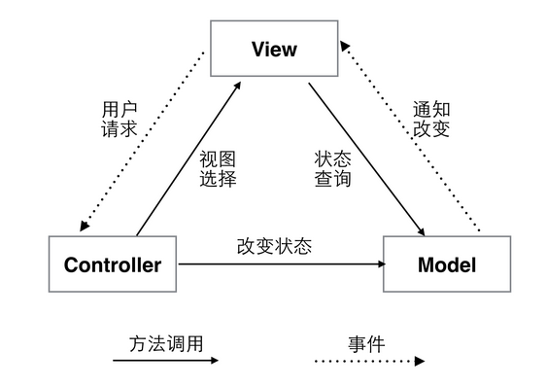

图5.2 MVC框架

控制层要实现的业务逻辑有用户登录注册，个人信息修改，新闻显示，帖子发布，帖子显示，课程显示，图书查询，笔记显示这些方面。

模型层主要是设计实体类，数据逻辑部分，负责在数据库中存取数据，设计的实体类有User类，Post类，Advice类，Book类，News类，Course类，Note类等，以供与数据库连接使用，其中与BMOB存储有关的实体类均需继承自BmobUser类。

显示层主要是自定义View或ViewGroup，负责将用户的请求通知控制层(Controller)，并根据模型层(Model)更新界面，在程序中得到Layout布局文件中的控件，将其初始化或设置监听实现页面的显示。

下表是部分主要的业务逻辑类和实体类的对应关系，如表5.1所示：

表5.1 控制层和模型层的类表

|  |  |  |  |
| --- | --- | --- | --- |
| **控制层** | | **模型层** | |
| Login(signup)Activity | 用户登录注册 | User | 封装对用户信息的操作 |
| Edit_userinfoActivity | 用户信息编辑 |
| QueryResultActivity | 图书结果查询 | Book | 封装对图书的操作 |
| EditCourseActivity | 课程编辑 | Course | 封装对课程的操作 |
| FoundFragment | 显示帖子 | Post | 封装对帖子的操作 |
| AddShareActivity | 发布帖子 |
| NewsFragment | 显示新闻 | News | 封装对新闻信息的操作 |
| ContactActivity | 处理反馈信息 | Advice | 封装对反馈信息的操作 |

## 5.2 各部分功能模块的详细设计

### 5.2.1 登陆与注册功能模块

这是此款软件的第一个界面，提供给用户登录注册两个选择，注册时输入用户名和密码后即可跳转至登录界面，继续完成登录，此时User表中将插入一条数据。若用户已登录过，未完全退出可缓存用户信息，即可直接打开主界面，无需再次登录，如图5.3所示。

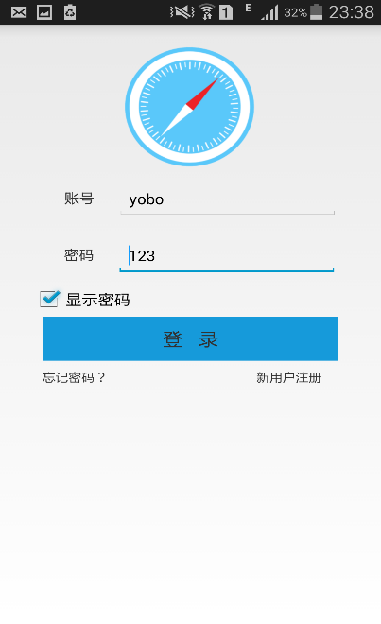 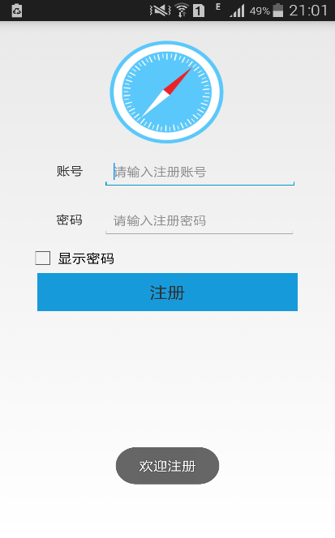

（a） 登录界面 （b）注册界面

图5.3 客户端起始界面

获取当前用户代码片段如图5.4所示，这里直接用到了BmobUser中的登录功能login()方法，注册功能signUp()方法，以及退出登录logOut()方法，直接完成基本的用户管理操作，如图5.5所示。

User userinfo = BmobUser.*getCurrentUser*(User.**class**);//用户缓存登录使用，以免每次都要登录

**if**(userinfo != **null**){

//直接跳转到主界面

finish();

}**else**

{

InitView();//用来初始化获取登录注册的信息

}

图5.4 获取当前用户

user.signUp(**new** SaveListener<User>(){// 使用到BmobUser自身的signUp ()方法自动注册，检测重名情况

**public** **void** done(User arg0, BmobException arg1) {

**if**(arg1 == **null**){

toast("注册成功，快去登录吧！！！");}

**else** {

toast("用户名有重复？？"); } });

user.login(**new** SaveListener<User>() {// 使用到BmobUser自身的login()方法

**public** **void** done(User arg0, BmobException arg1) {

**if**(arg1 == **null**){

toast("登录成功，愉快的玩耍吧！！");}

**else**{

toast("用户名或密码出错了？？");}

});

BmobUser.logOut();// 使用到BmobUser自身的logout()方法自动清空数据退出

图5.5 Bmob登录注册方法

### 5.2.2 联系人功能模块

本系统主界面采用比较常见的APP界面设计，将四大功能模块置于底部标签栏中。在主布局的框架设计中，将4个Fragment页面放入Fragment适配器中，同时利用ViewPage控件实现4大板块之间的来回滑动，不仅符合现在APP设计的UI审美，同时为整个项目工程搭好整体框架，如图5.6所示。

此外含有装载Fragment的部分核心代码片段如图5.7所示，主界面的布局设计内容为.xml文件如图5.8所示：

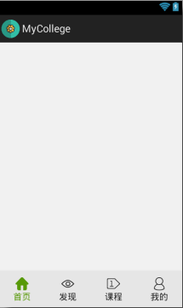

图5.6 系统主界面

图5.7添加Fragment操作

**private** **void** initLayout() {//将4个Fragment装入Fragment集合中，而后添加到适配器中显示

FoundFragment found = **new** FoundFragment();

CourseFragment course = **new** CourseFragment();

MyFragment my = **new** MyFragment();

HomePageFragment hp = **new** HomePageFragment();

mFragments.add(hp);

mFragments.add(found);

mFragments.add(course);

mFragments.add(my);

}

<LinearLayout xmlns:android=*"http://schemas.android.com/apk/res/android"*>

<android.support.v4.view.ViewPager

android:id=*"@+id/id_viewpager"*

android:layout_width=*"fill_parent"*

android:layout_height=*"0dp"*

android:layout_weight=*"1"* >

</android.support.v4.view.ViewPager>

<include layout=*"@layout/activity_bottom"* />

</LinearLayout>

图5.8 主页面布局设计

### 5.2.3 发件箱功能模块

新闻板块的设计是为了让用户更直观的去阅览校内外新闻。新闻页面中设置了三个新闻网站页面的阅览，包括武汉科技大学的教务处网站，如图5.9（a）所示，武汉科技大学校团委先锋在线网站及时下的虎扑体育网站,如图5.9（b）所示。

为了达到美观便捷的界面效果，界面的设计采用的滑动显示，在新闻板块的Fragment中嵌套了三个Fragment，分别用来显示三个网站的新闻。新闻采用列表形式显示在界面上，其中爬取了新闻标题，新闻链接地址，新闻发布时间这几部分显示在列表中。

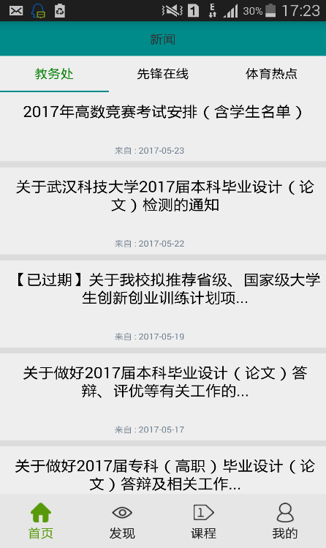 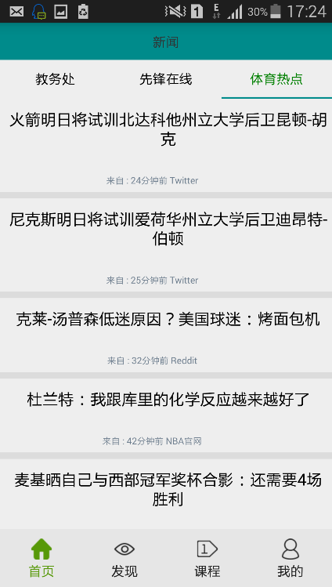

（a） 教务处新闻 （b）体育新闻

图5.9 新闻界面

以下是利用Jsoup爬取网页的核心代码片段，如图5.10所示，以及截取的教务处的HTML文档，如图5.11所示：

Document doc = Jsoup.*connect*("http://202.114.242.231:8036/default.html")

.timeout(5000).post();//教务处网址

Document content = Jsoup.*parse*(doc.toString());

Elements divs = content.select("div.con");//HTML下的对应标签

Document divcontions = Jsoup.*parse*(divs.toString());

Elements element = divcontions.getElementsByTag("li");

**for** (Element links : element) {//循环获取对应标签下的文本

String title = links.select("a").text();//新闻标题

String uri = links.select("a").attr("href");//新闻的URL地址

String time = links.select("span.time").text();//新闻发布时间

News news = **new** News(title, uri, time);

newsList.add(news);

}

图5.10 Jsoup爬取网页

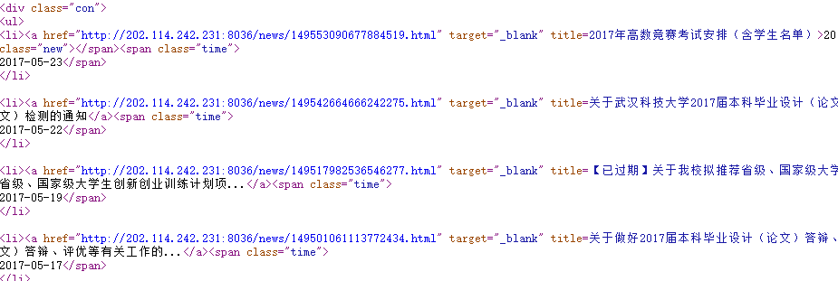

图5.11 教务处HTML文档

点击列表内容即可跳转到该条新闻链接的具体内容，采用的是Webview控件来显示网页内容，如图5.12所示，相关代码如图5.13所示。

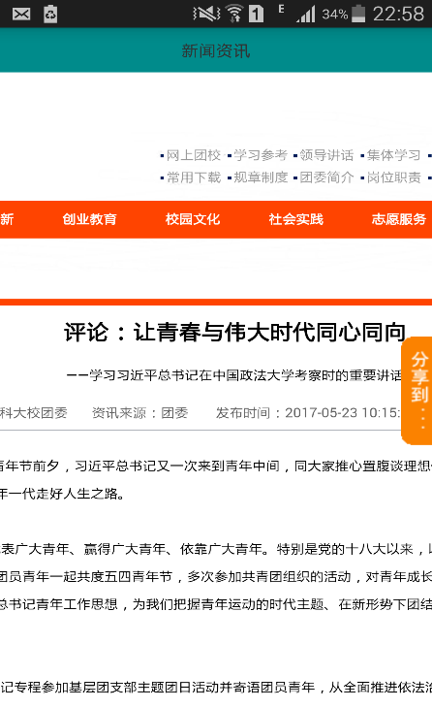

图5.12新闻资讯

newsUrl = getIntent().getStringExtra("news_url");//获取传递来的URL地址

WebView webView = (WebView) findViewById(R.id.*web_view*); webView.getSettings().setJavaScriptEnabled(**true**);

webView.setWebViewClient(**new** WebViewClient());//加载

webView.loadUrl(newsUrl);

图5.13 WebView显示网页

### 5.2.4 收件箱功能模块

本部分是为了方便用户之间的动态共享。主要功能包括在主界面中滑动查看所有帖子，并可点赞他人所发的帖子，如图5.14（a）所示，用户也可发布含有内容和图片的帖子，点击菜单栏实现帖子的发布，完成基本的动态共享，如图5.14（b）所示：

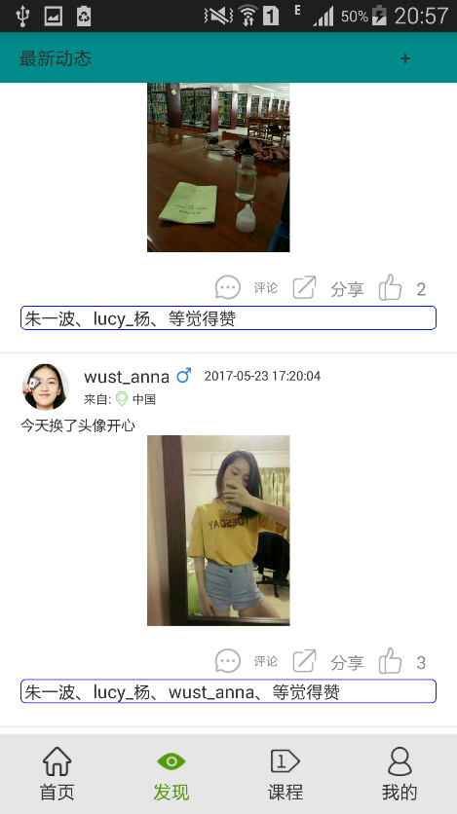 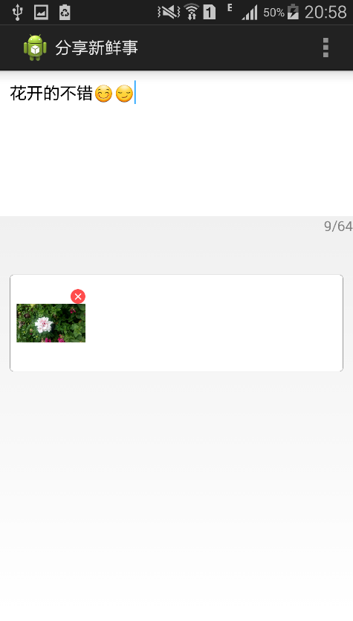

（a）所有帖子 （b）编辑帖子

图5.14 发帖模块

以下是查询出保存在数据库中的帖子信息的代码片段，其中有用到BMOB后端存储提供的BmobQuery类实现查询，如图5.15所示：

BmobQuery <Post> query = **new** BmobQuery<Post>();// 将所有帖子都查询出来

query.order("-ceatedAt"); // 按时间降序查询

query.include("author"); // 希望在查询帖子信息的同时也把发布人的信息查询出来

**for** (Post td : list) // 按查询出来的结果放入帖子（Posts）类泛型中

Posts.add(td); mAdapter.notifyDataSetChanged();//通知适配器更新

mAdapter = **new** PostAdapter(getActivity(), Posts); // 装入适配器中mListView.setAdapter(mAdapter);

图5.15 查询帖子信息

以下是使用BmobUser 类的save（）方法保存帖子相关信息的代码片段，如图5.16所示：

图5.16 发帖的核心代码

// 发布帖子并保存使用BmoB的save（）方法

**private** **void** publishWithoutFigure(**final** String commitContent, **final** List<BmobFile> files) {

User user = BmobUser.*getCurrentUser*(User.**class**);

Post post = **new** Post();//设置要发布的帖子，保存信息到数据库中

post.setAuthor(user);

post.setContent(commitContent);

post.setImage(files.get(0));

post.save(**new** SaveListener<String>() {

**public** **void** done(String arg0, BmobException arg1) {

progressDialog.dismiss();

toast("发布成功"); AddShareActivity.**this**.setResult(ConstantUtils

.*RESULT_UPDATE_INFO*, **new** Intent());

finish();

}

});

}

点击课程按钮，进入到学习主界面。其上部设计了图片轮播显示效果，而后包含三个模块的功能，可予以点击，跳转到相应功能界面，如图5.17所示：

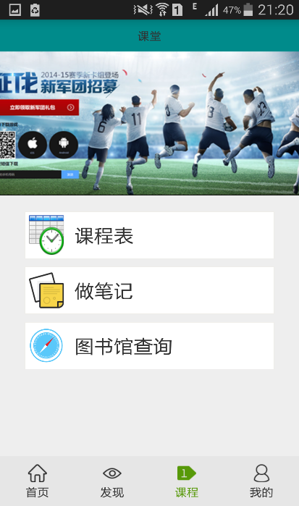

图5.17 学习主界面

1. 课程表功能：课程表界面采用的是手动添加上课记录，创建属于自己的课程表，将添加的课程显示到对应的格子中，如图5.18所示：

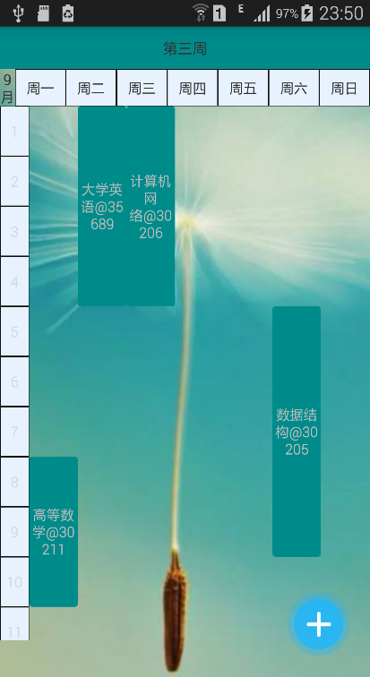

图5.18 课程界面

课程相关信息将存入SQLite数据库中，相关的存入课程的核心代码如图5.19所示：

//存入课程信息

CourseDao myDao=**new** CourseDao(getApplication()); **if**(myDao.IsSameName(courseditsubject.getText().toString())){

Toast.*makeText*(getApplication(), "不允许添加同名课程", 1).show();}

**else**{

bean.setCourseId(0);

bean.setCourseRoom(courseditadd.getText().toString());

bean.setCoursename(courseditsubject.getText().toString());

**if**(myDao.IsSameTime(bean)){

Toast.*makeText*(getApplication(), "相同时段已有其他课程", 1).show();}

**else**{

myDao.InsertItem(bean);

Intent intent=getIntent();

setResult(ActivityReCode.*fresh*, intent);

EditCourseActivity.**this**.finish();

}

图5.19课程显示核心代码

点击课程界面中的添加按钮，可跳转到课程编辑界面，输入对应的课程信息，而后点击完成即可实现相对应的课程在格子中的显示，如图5.20所示：

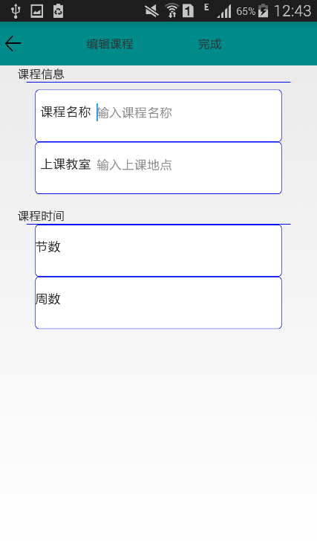 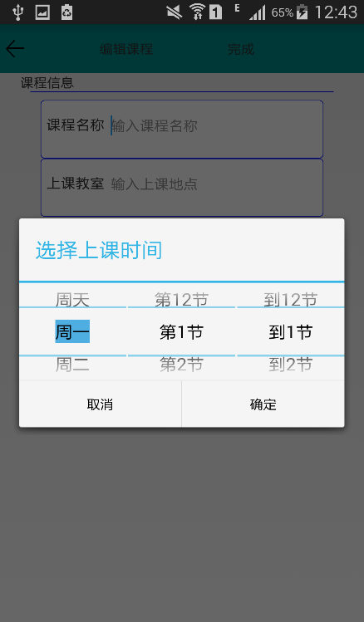

（a） 输入课程信息 （b）选择上课时间

图5.20 课程表编辑界面

1. 做笔记功能：本次采用的是SQLite数据库存储，可将笔记存储于手机本地，供用户备忘查看所记载的内容，如图5.21（a）所示，同时长按列表项可删除该笔记内容，如图5.21（b）所示：

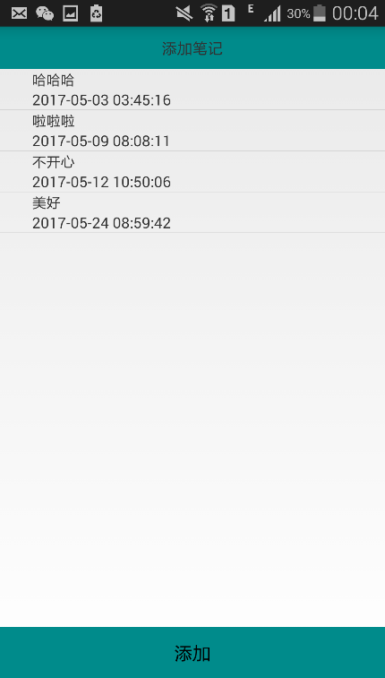 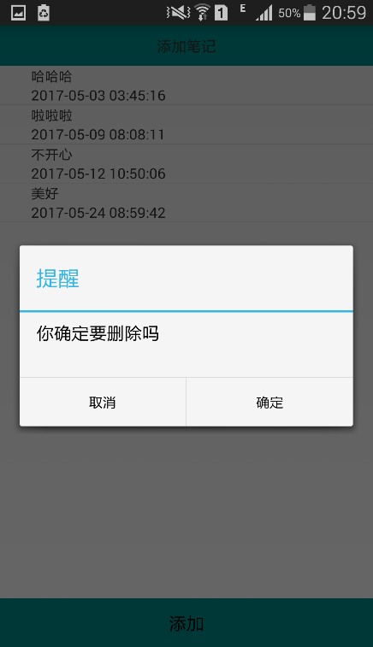

（a）笔记显示 （b）删除笔记

图5.21 笔记编辑

存入笔记以及删除对应笔记的核心代码显示，如图5.22所示：

//存入备忘信息

ContentValues cv=**new** ContentValues();

cv.put(NotesDB.*NOTES_TITLE*, etTitle.getText().toString());

cv.put(NotesDB.*NOTES_CONTENT*, etContent.getText().toString());

cv.put(NotesDB.*NOTES_DATE*, **new** SimpleDateFormat

("yyyy-MM-dd hh:mm:ss").format(**new** Date()));

**if**(noteId>-1){

dbWrite.update(NotesDB.*TABLE_NOTES*, cv, NotesDB.*NOTES_ID*

+ "=?", **new** String[] { noteId + "" });

}

**else**{

dbWrite.insert(NotesDB.*TABLE_NOTES*, **null**, cv);

}

//设置长按监听，同时在数据库中删除ListView中对应的Item的笔记信息

**private** OnItemLongClickListener List=**new** OnItemLongClickListener() {

**public** **boolean** onItemLongClick(AdapterView<?> parent, View view,

**final** **int** position, **long** id) {

**new** AlertDialog.Builder(NoteActivity.**this**).setTitle("提醒").setMessage("你确定要删除吗")

.setNegativeButton("取消", **null**).setPositiveButton("确定", **new** DialogInterface.OnClickListener() {

**public** **void** onClick(DialogInterface dialog, **int** which) {

Cursor c=adapter.getCursor();

c.moveToPosition(position);

**int** itemId=c.getInt(c.getColumnIndex(NotesDB.*NOTES_ID*));

dbWrite.delete(NotesDB.*TABLE_NOTES*, NotesDB.*NOTES_ID*

+ "=?", **new** String[] { itemId + "" });

refreshNotesListView();

}

}).show();

**return** **true**;

}

};

图5.22笔记核心代码显示

点击添加按钮，可实现基本的添加笔记，含标题和正文内容编辑，点击保存即可保存至数据库中并予以显示，取消则返回上一个界面，如图5.23所示：

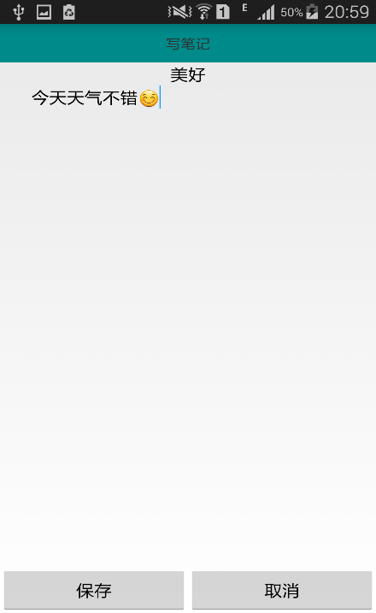

图5.23笔记编辑

1. 图书馆查询功能：本次图书检索的是武汉科技大学图书馆馆藏系统，主要的想法是更便利化同学们查询图书馆书籍，在手机客户端即可翻阅，基本的显示界面如图5.24所示：

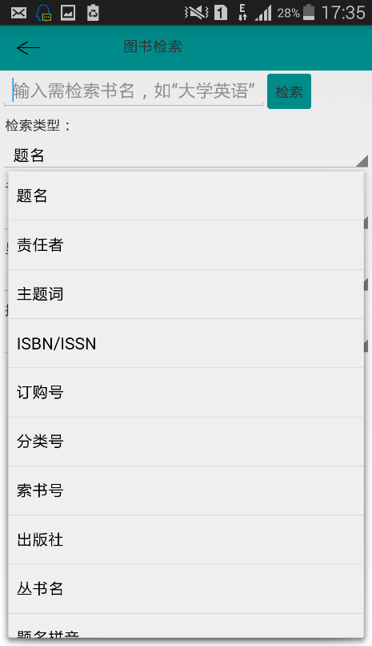 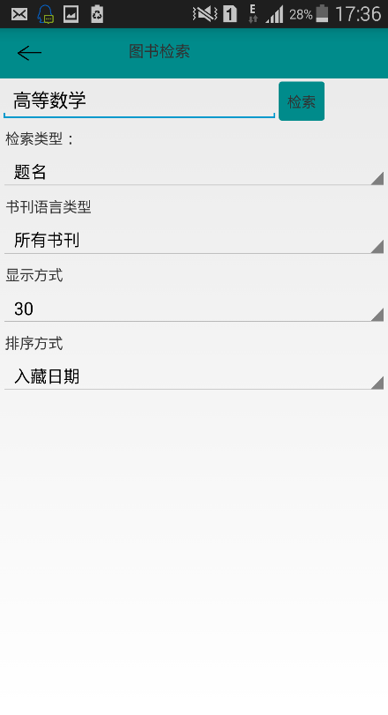

（a） 图书检索条件 （b）查询对应图书

图5.24图书检索条件

其中仍是用到了Jsoup解析技术，不同于新闻的简单爬取网页，在检索书目中模仿了武汉科技大学书目简单检索的界面，如图5.25所示，采用get方法提交一系列检索要求，上传给图书馆服务器，得到检索结果，而后爬取出关键信息进行列表显示书目相关信息。

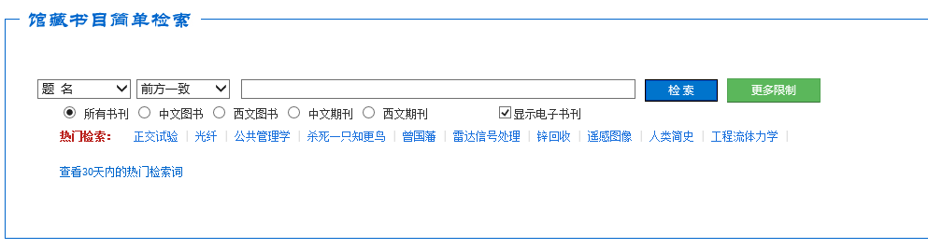

图5.25 武汉科技大学图书检索界面

该图书检索使用的是get提交方式[14]，将提交的相关信息直接显示在URL上，以下为模拟查询高等数学时的网址变化，而在QuerylibActivity这个图书查询类中获得了所有查询条件，将这些信息传递给QueryResultActivity这个检索结果类来处理结果，如图5.26所示，相关核心代码如图5.27所示：

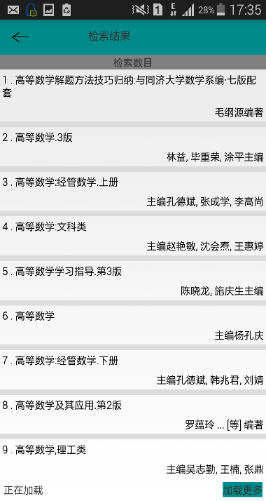

图5.26 图书检索结果

// 检索高等数学get提交数据显示在URL中

http://opac.lib.wust.edu.cn:8080/opac/openlink.php?strSearchType=title&match_flag=forward&historyCount=1&strText=高等数学&doctype=ALL&with_ebook=on&

displaypg=20&showmode=list&sort=CATA_DATE&orderby=desc&dept=ALL

// 将得到的检索参数绑定传递到QueryResultActivity，得到检索结果

Bundle bundle = **new** Bundle() ;

String schRule[] = **new** String[]{strSearchType , match_flag , strText , doctype , onlylendable , displaypg , showmode , sort , orderby , dept , "1"} ;

bundle.putStringArray("SEARCH_BOOK_PARAMS", schRule) ;

Intent intent = **new** Intent(QuerylibActivity.**this**.getApplicationContext(),

QueryResultActivity.**class**);

intent.putExtras(bundle) ;

QuerylibActivity.**this**.startActivity(intent);

// 将得到图书馆客户端的Cookies，缓存数据，将其爬取出来显示

htmlContent = HttpTool.*getHtmlByPost*(context, *schBookPath*, ((MyApplication) getApplication()).getLibClient(), ((MyApplication)getApplication()).getLibCookies(), params);

Document doc = Jsoup.*parse*(htmlContent); // 把HTML代码加载到doc中

图5.27检索图书核心代码

个人中心界面如图5.28所示：

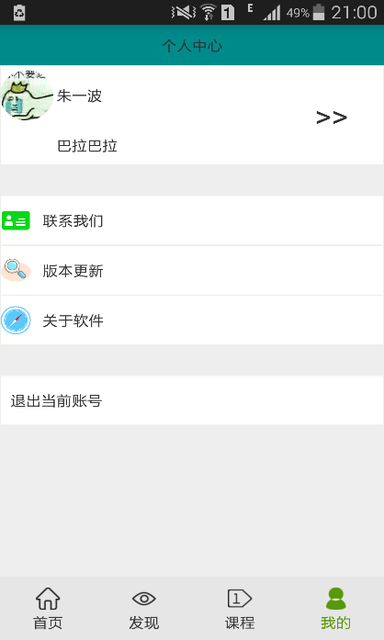

图5.28个人信息界面

点击个人信息，可跳转至资料编辑界面，如图5.29（a）所示，可调用本地照相机和图库修改个人头像，如图5.29（b）所示，以文件形式上传至服务器，其他的昵称，性别，年龄，所属院校，专业，入学日期，个人签名均为String类型，从编辑框中获取文本信息后上传至服务器管理。

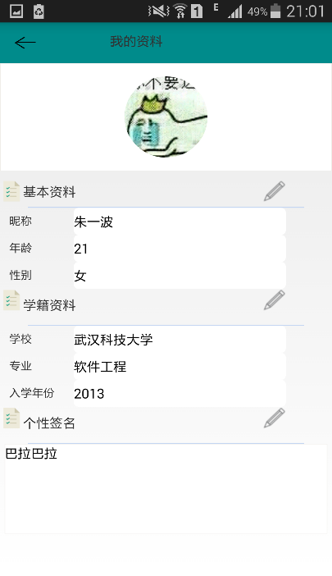 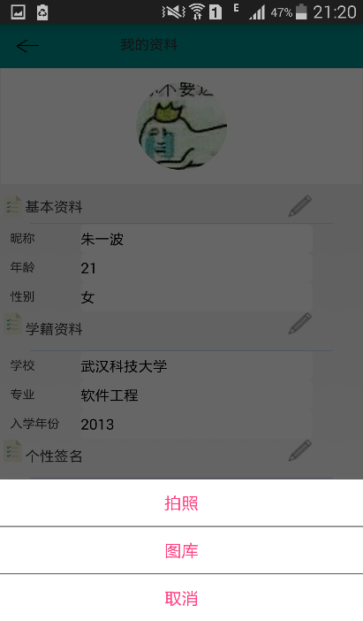

（a） 编辑个人资料 （b）调用拍照和图库功能

图5.29图书检索条件

此外点击联系我们可跳转到反馈用户信息界面实现，用户意见的反馈提交，保存到数据库，如图5.30所示：

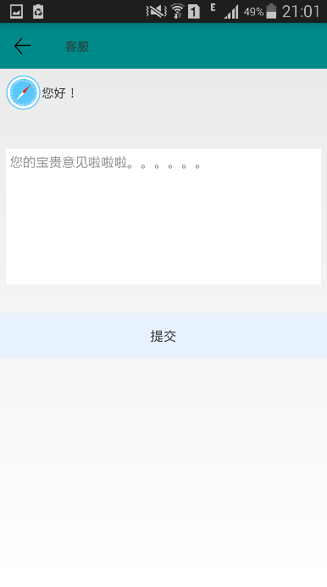

图5.30 意见反馈

上传头像的相关核心代码如图5.31所示：

//设置头像，将得到的BmobFile类型的图片上传到User表中保存

**private** **void** setImageToView(Intent data) {

Bundle bundle = data.getExtras();

**if** (bundle != **null**) {

**final** Bitmap bitmap = bundle.getParcelable("data");

**final** BmobFile bmobFile = **new** BmobFile(bitmapToFile(bitmap));

bmobFile.uploadblock(**new** UploadFileListener() {

**public** **void** done(BmobException e) {

**if**(e==**null**) {

User user = **new** User();

user.setPhotoimg(bmobFile);// 获取文件并赋值给实体类

BmobUser bmobUser = BmobUser.*getCurrentUser*();

user.update(bmobUser.getObjectId(),**new** UpdateListener(){

**public** **void** done(BmobException e) {

**if** (e == **null**) {

photoimg.setImageBitmap(bitmap); ToastUtils.*showShort*(Edit_userinfoActivity.**this**, "头像上传成功");

} **else**{

ToastUtils.*showShort*(Edit_userinfoActivity.**this**, "头像上传失败");

}

}

});

// 既然已经设置了图片，我们原先的就应该删除

**if** (tempFile != **null**)

tempFile.delete();

}

});

}

}

## 

图5.31 上传头像核心代码

## 5.3 后台管理员管理功能模块

此部分主要是对后台数据的管理，登录BMOB账号，即可查看课程表库下的各个表中的情况，点击即可提供增删改查数据的功能。对User表的管理，如表5.2所示：

表5.2 user信息管理表

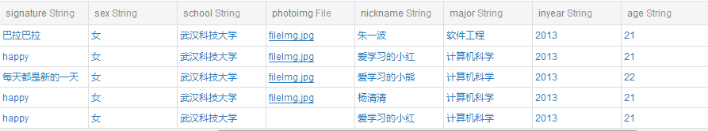

对Post表的管理，如表5.3所示：

表5.3 post信息管理表

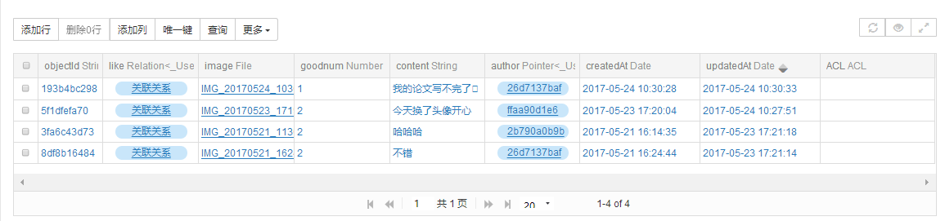

对Advice表的管理，查看用户反馈的信息，如表5.4所示：

表5.4 advice信息管理表

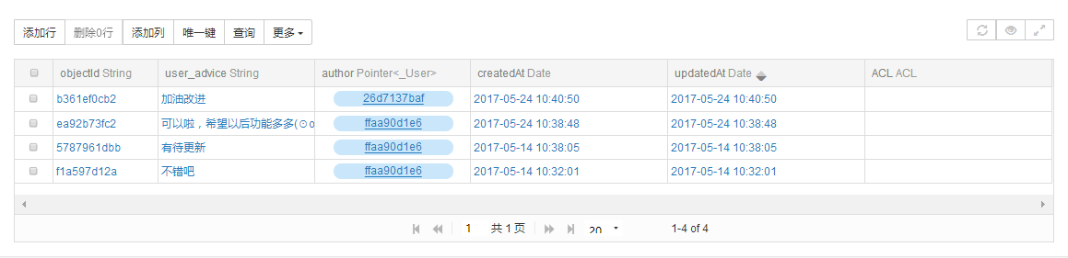

## 本章小结

本章主要是对软件开发部分各个模块代码部分的讲解，首先对我所使用的后端平台以及相关技术的框架做出了详细的使用说明，而后分了6个大的模块去具体说明每个部分的核心代码以及详细的注解，最后便是展示了后端数据管理的部分。

这是软件开发的成果的实体展现，说明了每个功能模块的具体实施，其中涉及到了许多时下流行的UI设计[15]，符合当下APP软件的用户体验。

# 6 引进朴素贝叶斯算法完成垃圾邮件检测

## 6.1 我国用户邮箱中垃圾邮件现状

本次课题进行的是基于安卓的学生学习娱乐小助手设计，先进行了整理的评估分析，需求分析以及系统的概要设计，而后进行数据库的设计，系统详细设计，最终基于以上工作完成了整体的课题研究。

娱乐方面涉及的是在手机端查看校内外的新闻网站，同时可以发布帖子，可供所有已注册用户浏览，并予以点赞显示。学习方面主要有手动添加课程，实现自己的课程阅览，校图书检索服务，做笔记功能。界面设计上，做到了简洁大方，统一布局，有相对不错的用户体验。

设计过程中的创新点，主要是使用了时下免费的BMOB后端云数据存储服务，其大大简化了部分后端工作，免去了很多重复性的数据操作，与此同时的联机服务也使得软件更具灵活性，可移植性。

## 6.2 朴素贝叶斯算法简介及在本系统中的应用

### 朴素贝叶斯算法简介与其在垃圾邮件处理中的应用

本系统已经基本具备了我在开题报告中涉及的内容，但是还是有很多功能是存在缺陷的，有待我以后的改进。

1. 用户登录注册部分，未使用到第三方登录，短信验证等功能，有待继续使用BMOB后端提供的功能。
2. 新闻页面，每次使用Jsoup解析HTML文档都十分的缓慢，降低体验度，初次进行网页的爬取，还未使用其他更有效的方法。
3. 发布帖子的部分，界面有借鉴现在存在的社交平台，但目前只简单地仅能添加一张图片和文字内容来分享，点赞和显示点赞人基本已实现，此后的评论功能未开发。
4. 学习模块的三部分功能中，课程表未能实现从教务处导入，界面格子的设计有待改进，缺乏灵活性。

# 参考文献

1. 张言林, 李博, 王文博,等. 基于数字化校园的手机APP客户端设计初探——东北林业大学“移动校园”手机APP客户端设计[J].设计, 2014(2):81-82.
2. 靳岩，姚尚朗．Android开发入门与实战[M]．北京：人民邮电出版社，2010.
3. 郭宏志．Android应用开发详解[M]．北京：机械工业出版社，2011.
4. Grant A, Mike. Owens. SQLite权威指南[M]. 北京：电子工业出版社,2012.
5. 盛雪丰. Android开发一大神器--Jsoup[J]. 电脑知识与技术, 2015(3X):63-65.
6. 余法红, 崔华, 杨开英. 软件项目中的可行性分析方法研究[J]. 福建电脑, 2007(3):65-66.
7. 孟亚辉. 浅谈软件项目开发过程中的需求分析[J]. 科技信息, 2009(11):43-44.
8. Bruce Eckel．Thinking in Java 4th[M]. USA: Prentice Hall PTR, 2008.
9. 王小刚，黎扬，周宁. 软件体系结构[M] . 北京交通大学出版社，2014.
10. 陈艳, 张冬姣. 数据库设计[J]. 福建电脑, 2012, 28(2):109-110.
11. 周冉, 高玉竹. Bmob云平台在Android App开发中的应用[J]. 微型机与应用, 2015, 34(1):26-28.
12. Jeff Friesen. Learn Java For Android Development[M]. USA: MacPS,LLC,2011.
13. Hamido Fujita,Tatiana Gavrilova,Sidhant Rajam,Ruth Cortez,Alexander Vazhenin,Subhash Bhalla. Modified MVC-design Patterns for Service Oriented Applications[M].IOS Press:2011.
14. Mathew S, Rethi K. Systems and methods for caching HTTP post requests and responses[J]. 2017:1-20.
15. 张晓景, 胡克. 移动应用UI设计[M]. 人民邮电出版社, 2016.

# 致 谢

时光荏苒，人生中唯一的四年大学时光已悄然而逝。在这最后的时光，我由衷的希望武汉科技大学的未来会更好，继续培养出一批又一批优秀的学子。

毕业设计可以说是我交给武汉科技大学计算机学院的最后一份作业了，这份最后的作业也是耗时最长，所费精力最多的课题设计。在此我要首先特别感谢我的毕设指导老师丁胜老师，从毕业设计的开题到论文完成，他给了我很大帮助，给予了我们许多有用的学习资料。

感谢能一直和我泡图书馆一起做毕设的同学们，能及时解答我的疑惑，共同探讨出现问题，出现新的想法也能及时分享，一路上有你们真好。

同时也要十分感谢我参考过的文献的作者们和网上技术博客的博主们，给予我莫大的帮助。

最后，衷心感谢在百忙之中抽出空来评阅论文和参与答辩的各位老师，谢谢你们！